重點提示：
- 表格→插入→表格→列16、欄7
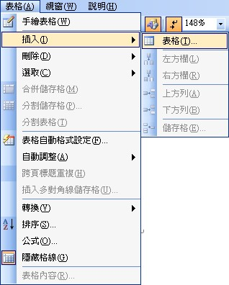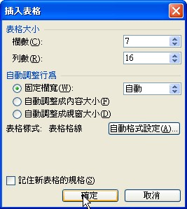
- 調整最後一列列高
- 標記所有列按右鍵選平均分配列高
- 調整第一欄欄寬
- 標記第二欄至第七欄按右鍵選平均分配欄寬
- 輸入節數編號

